



**INFORME PRELIMINAR: PERSECUCIÓN CONTRA LAS UNIVERSIDADES NACIONALES EXPERIMENTALES EN VENEZUELA.**

**2019**

1. **CONTEXTO GENERAL**
2. Para que puedan ser eficaces las decisiones tomadas por las universidades, es necesario que se garantice el derecho a la autonomía universitaria. Así ha sido entendida por el Comité de Derechos Económicos, Sociales y Culturales de las Naciones Unidas (CDESC), a través de la Observación General No. 13 al Pacto internacional de Derechos Económicos, Sociales y Culturales (PIDESC), donde establece que *“La autonomía es el grado de autogobierno necesario para que sean eficaces las decisiones adoptadas por las instituciones de enseñanza superior con respecto a su labor académica, normas, gestión y actividades conexas.”*
3. A pesar de estas consideraciones, desde hace aproximadamente veinte (20) años, inició una persecución contra las Universidades Nacionales Experimentales en Venezuela al vulnerarse la autonomía universitaria mediante la suspensión de los procesos electorales:
4. En el Decreto N° 71 del 13 de abril del 2000 emanado del Ministerio de Educación, Cultura y Deporte publicado en Gaceta Oficial N°36.936 el 24 de Abril del 2000, en su artículo N° 3, incorpora a las “Disposiciones Finales”, el articulo N°79, que establece *“las autoridades universitarias serán designadas con carácter de interinas hasta tanto se dicte el nuevo Régimen Electoral resultante de los procesos de evaluación institucional en curso en las distintas Universidades Nacionales Experimentales.”*
5. De esta manera, los procesos de democratización y autonomía de las Universidades Nacionales Experimentales, producto de las luchas gremiales por muchos años, se ven cercenados por un acto Ministerial.[1]
6. Muestra de la violación de la autonomía universitaria puede ser el caso de la designación arbitraria del militar Luis Holder[2] por parte del Consejo Nacional de Universidades como Vicerrector Académico de la Universidad Experimental Simón Bolívar (USB).[3] Enrique Planchart, Rector de la misma casa de estudios rechazó tal designación arbitraria manifestando que Holder no es reconocido ni conocido en la USB y no tiene obra ni trayectoria en el recinto universitario.[4]
7. Una situación similar se presentó con la Universidad Centro Occidental Lisandro Alvarado. Ante el fallecimiento de su rector y en atención a su reglamento interno el cual indica que corresponde al Vicerrector Académico asumir el cargo de rector encargado hasta que se realice un proceso electoral para la elegir la nueva autoridad, el Consejo Universitario de la UCLA designó como rectora encargada a la profesora Nelly Velásquez. El 26 de septiembre de 2017, el CNU designó una comisión de seguimiento a la rectora encargada, siendo esta decisión una medida invasiva y fuera de las competencias que la ley prevé al CNU, ya que la designación de la nueva rectora fue conforme a su reglamento.[5]
8. En general, la violación de la autonomía universitaria de las instituciones de educación superior ha desencadenado una serie de violaciones en detrimento de la libertad académica y otros derechos humanos de los miembros de la comunidad universitaria. A continuación, se desglosan alguna de ellas:
9. **UNIVERSIDAD NACIONAL EXPERIMENTAL DE LOS LLANOS CENTRALES RÓMULO GALLEGOS**
10. En el mes de marzo de 1999, el Ministerio de Educación, Cultura y Deportes derogó el Reglamento vigente de la Universidad, el cual había sido aprobado el 26 de enero de 1999 según Resolución N° 19 del Ministerio de Educación. Al mismo tiempo, suspendió el proceso electoral y designó un Rector interino por un lapso de seis (6) meses con el compromiso de elaborar un reglamento que garantice efectivamente el desarrollo pleno de la Autonomía Universitaria desde el punto de vista de la participación democrática de todo el claustro universitario.[6]
11. Sin embargo, un (1) año más tarde, por la Resolución N°55 de fecha 22 de marzo de 2000, se dicta el nuevo Reglamento de la Universidad, en cuyo Capítulo II, Sección Segunda, Artículos 7° y 9° establecen que el Rector, el Vicerrector Académico y el Administrativo y el Secretario, serán designados por el Presidente de la República por Órgano del Ministerio de Educación, Cultura y Deporte.[7]
12. Luego de estos acontecimientos, fue publicada en la Gaceta Oficial de la República Bolivariana de Venezuela N° 40.238 de fecha 28de agosto de 2013, la Resolución N° 4.505 del Ministerio del Poder Popular para la Educación Universitaria mediante la cual se designa a la doctora María Arisela Medina, como nueva rectora de la Universidad Rómulo Gallegos. Medina estuvo anteriormente a cargo del Vicerrectorado Académico de la Institución.[8]
13. Resultan preocupantes las declaraciones realizadas por la rectora al momento de ocupar su nuevo cargo, cuando afirmó: “El rol del maestro se debe cumplir en el marco del actual panorama socio-político que vive en el país, el cual está orientado **hacia la construcción del Socialismo del Siglo XXI**… (resaltado propio)”.[9] Las declaraciones de la rectora se complementan con la biografía de su cuenta personal en Twitter, en la cual afirma públicamente ser “chavista”.

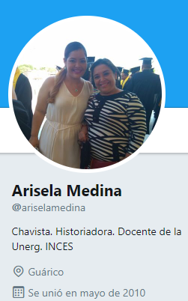

1Perfil de Twitter de MariaArisela Medina, rectora de la Unerg para el período 2013-2016. Consultada el 31 de mayo de 2019.

1. Los postulados anteriores dan cuenta que la ex rectora asignada por el Ejecutivo nacional atiende a una parcialización política alineada a los intereses de quienes ostentan el poder, supeditando la universidad a un pensamiento único.
2. Tres años después, fue publicada en la Gaceta Oficial N° 41.041 de fecha El 2 de diciembre de 2016, la Resolución por parte del el Ministro del Poder Popular para la Educación Universitaria, Ciencia y Tecnología, mediante la cual se designó al ciudadano José Luis Berroterán como nuevo rector de la Universidad Nacional Experimental Rómulo Gallegos (Unerg), sustituyendo a María Arisela Medina, quien había desempeñado dicho cargo desde el año 2013.[10]
3. Berroterán se ha desempeñado como viceministro y ministro para la Agricultura y Tierras, viceministro de Formación para la Ciencia y el Trabajo, en el Ministerio para Ciencia, Tecnología e Innovación, desde enero de 2012 hasta enero de 2014; viceministro de Conservación Ambiental, en el Ministerio para el Ambiente, desde noviembre de 2003 hasta febrero 2005, y como gerente de Ambiente en la Gerencia Corporativa de Ambiente e Higiene Ocupacional en Pdvsa, desde septiembre de 2005 hasta enero de 2010.
4. Otro hecho que liga al actual rector de la UNERG con el ejecutivo nacional es el compartir su ideología política, tal y como lo muestra en su perfil de red social twitter en el que en su biografía esa la palabra “chavista” y además como fondo de perfil foto del fallecido ex presidente de Venezuela Hugo Chávez.



Fuente: perfil de la red social twitter del rector de la UNERG

1. La injerencia por parte del Ejecutivo Nacional en contra de esta Universidad Nacional Experimental, ha ocasionado que la libertad académica de esta casa de estudios se vea comprometida, al haberse documentado prácticas de discriminación por motivos políticos:

**2.1 Franklin Camargo[11]**

1. Estudiante de tercer año de medicina en la Universidad Nacional Experimental de los Llanos Centrales Rómulo Gallegos, ubicada en el estado Guárico, Venezuela. Fue expulsado arbitrariamente el 25 de enero de 2019, luego de manifestar su postura contraria al gobierno mientras su profesor Dr. Meza trataba de adoctrinar al grupo de estudiantes al que pertenece Franklin. Ese mismo, el Decano de la Facultad de Ciencias de la Salud, Lucio Díaz Ortiz, ratificó su expulsión negándose a brindarle constancia escrita del acto mediante el cual era expulsado y afirmando que la institución era “una universidad revolucionaria”[12]. A continuación, su testimonio:
2. “El 23 de enero de 2019 fuimos convocados a una reunión con el Decano de la Facultad de Ciencias de la Salud, Lucio Díaz Ortiz, donde se abordaron abiertamente asuntos políticos con afinidad al gobierno nacional e incluso de nos indicó que los estudiantes de medicina no debíamos rendir el juramento hipocrático sino un juramento socialista.
3. El 25 de enero de 2019 me encontraba en una clase magistral impartida por el Dr. Meza, coordinador de la materia fisiopatología y coordinador de asignación de centros hospitalarios. A mitad de la clase el doctor mesa criticó con euforia y de forma grosera a los venezolanos que huyen del país, incluso con sarcasmos despectivos en detrimento de aquellos que se van a realizar trabajos de limpieza, haciendo ver que aquí (en Venezuela) exageran con la situación y la crisis, afirmando que no está mal.
4. Yo intervine y expresé que la migración de venezolanos era una consecuencia del Régimen que está en el poder. Se produjo una discusión moderada hasta que de forma airada el Dr. Meza me ordenó salirme del salón de clases, yo recogí mis cosas y antes de salir dije: -Esta es la libertad que ustedes promueven, no? Sacarme del aula por mi tendencia política y oponerme a un adoctrinamiento constante. Bajo gritos me dijo: -*Por eso y porque Eres una falta de respeto ¡Salte!’* - yo le dije: No le he faltado el respeto, falta de respeto es usted. Nuevamente el Dr. Meza afirmó: -*Estas expulsado*- y me traslado al Despacho del Decano Lucio Díaz Ortiz, quien al escuchar la versión tergiversada de los hechos que refirió el Dr. Meza, no escucho mi replica más de cinco segundos cuando interrumpió para decir: “*Esta es una universidad Chavista y Revolucionaria, no joda. Si no te gusta, vete a Harvard. Estas expulsado de aquí*”.
5. Yo respondí “Me expulsan por mi tendencia política, está bien. Sí para ser médico he de ser chavista, no seré médico.” Entre tantas descalificaciones y groserías por parte de ambas autoridades universitarias, yo, sin ofensa alguna, mantuve siempre mi convicción inquebrantable y especifique “Les queda muy poco tiempo, yo vengo pronto. Ustedes se irán al igual que esta tiranía” y el Dr. Meza respondió una vez más -*Estas expulsado, aquí no regresas*-. En ese momento me retire inmediatamente de la Universidad-
6. Con el testimonio de la mayoría de mis compañeros estudiantes pude saber que el Dr. Meza canceló la clase y junto al Decano, levantaron un acta donde relataban que yo, era un delincuente y ofendí a dos autoridades de la Universidad y a Nicolás Maduro, quienes se negaron a firmar dicha acta. Adicionalmente, el Dr. Meza amenazó a mis compañeros de clase con expulsarlos de la Universidad, aprovechando, una vez más, a un adoctrinamiento profundo, alegando que todo estudiante debe agradecer el estudiar Medicina a Hugo Chávez y el proceso Revolucionario, y quien ande en protestas se le tomará fotos.
7. Unas tres horas después de mi retiro inmediato de la casa de estudio, acudí nuevamente a la misma, específicamente al despacho del Decano para evaluar mi expulsión y el proceso de la misma, el Decano me amenazó personalmente con llamar a seguridad en varias ocasiones para que me retirara del lugar e incluso afirmó: *-Estas expulsado y ya, sin carta ni certificado. Expulsado, no regresas. No me provoques. Eres un delincuente-.* Me retire una vez más, y seguramente, por última vez. Mientras se mantengan esas autoridades temo por mi integridad física en ese espacio.”

**3. UNIVERSIDAD NACIONAL EXPERIMENTAL FRANCISCO DE MIRANDA (UNEFM)**

1. En Octubre de 1999 el Ministerio de Educación como Presidente Nacional del Consejo Nacional de Universidades (C.N.U.), hace un reconocimiento público a la UNEFM por sus veintidós (22) años de fundación, reconociendo en el mismo su madurez para elegir sus autoridades rectorales. Un (1) mes después, suspende el proceso electoral que estaba en curso, el cual se venía cumpliendo ajustado a las disposiciones del Reglamento vigente promulgado en Resolución Ministerial N°4.685 Extraordinario de fecha 10 de febrero de 1994.[13]
2. Por Resolución N° 253 de fecha 18 de Noviembre de 1999, emanada del Ministerio de Educación, se interrumpe el mencionado proceso electoral que realizaba la casa de estudios faltando solo el acto de votación, aduciendo que el Reglamento Electoral colide con la Ley de Universidades vigente.[14]
3. Posteriormente, en el mismo Despacho, por Resolución N° 33 de fecha de 9 de febrero de 2000, designa autoridades interinas por un lapso no determinado, violentando el derecho que tiene la casa de estudios de elegir a sus autoridades.
4. El 30 de Marzo de 2000, se realiza el acto de votación cuyos resultados son desconocidos por el por el Ministerio de Educación, negándose las autoridades interinas a entregar los Despacho a su cargo.[15]
5. En este orden de ideas, fue publicada en Gaceta Oficial N° 40.703 de la República Bolivariana de Venezuela, la Resolución N°531 de fecha 13 de julio de 2015, emanada del Ministerio del Poder Popular para la Educación Universitaria, Ciencia y Tecnología (MPPEUCT), en la cual se designa como Rector Encargado de la UNEFM a Rubén Ulises Perozo Martín, ingeniero de profesión, docente jubilado y quien hasta el 4 de mayo de 2014 ocupó el Despacho del Vicerrectorado Administrativo de esta casa de estudios.**[16]**
6. En este mismo contexto, recientemente a principios del mes de julio del 2019 se designaron nuevas autoridades en esta casa de estudios, lo cual ha causado rechazo en el gremio universitario en razón de que nuevamente es el Ejecutivo Nacional quien designa las autoridades, aun cuando la casa de estudios goza de autonomía universitaria la cual implica autonomía para elegir a sus autoridades y además que entre las autoridades rectorales designadas, como vicerrector académico se designó a Javier Villafañe [17]quien no es profesor universitario. Tal situación generó pronunciamiento por parte de la asociación de profesores universitarios de la casa de estudios mencionada, APUNEFM.
7. En tal sentido, Gerardo López, presidente de APUNEFM ha manifestado, “con la designación de tres nuevas autoridades en la UNEFM se está ante una nueva violación contra la autonomía universitaria y alarga la intervención – del ejecutivo nacional- de nuestra casa de estudios”, además agregó que no aprueba la designación de Javier Villafañe como vicerrector administrativo por ser una persona ajena y desconocida |en el ámbito universitario “desconocemos si es profesor de alguna otra universidad”, con ello “se demuestra gran desprecio por el personal de la UNEFM”[18]
8. Otra organización que se pronunció en rechazo de tal situación fue la Federación de Asociaciones de Profesores Universitarios Venezolanos (FAPUV) mediante un comunicado emitido por ellos:

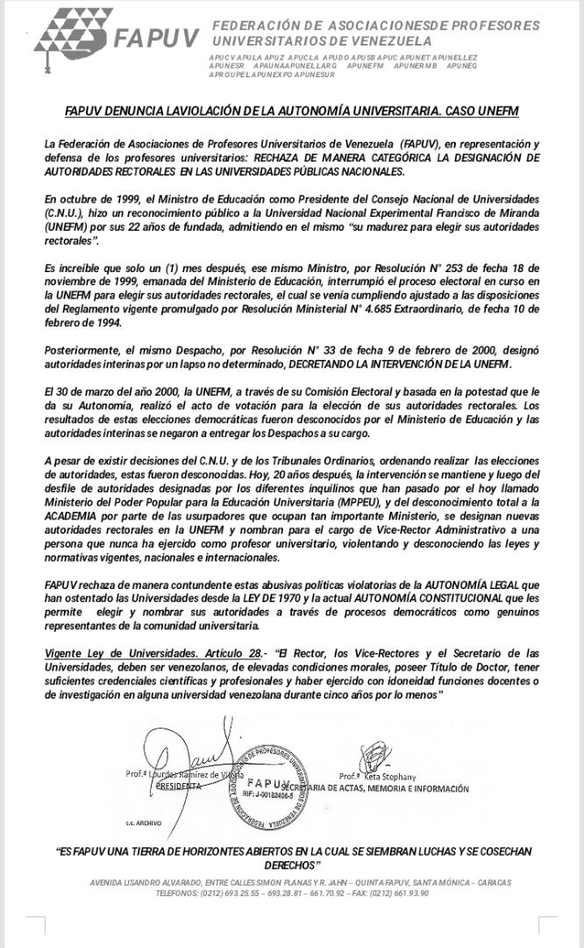

1. Asimismo, es destacable que la rectora designada Juogreidin Cerero, tiene ideologías a favor del gobierno de Venezuela tal y como lo muestra su red social twitter:

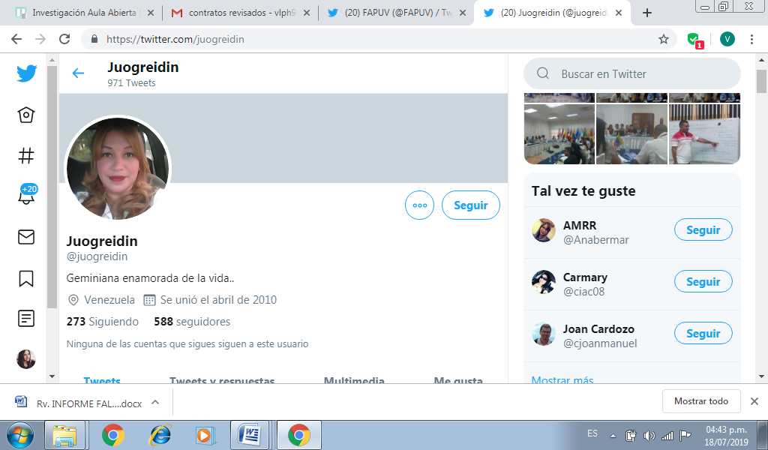 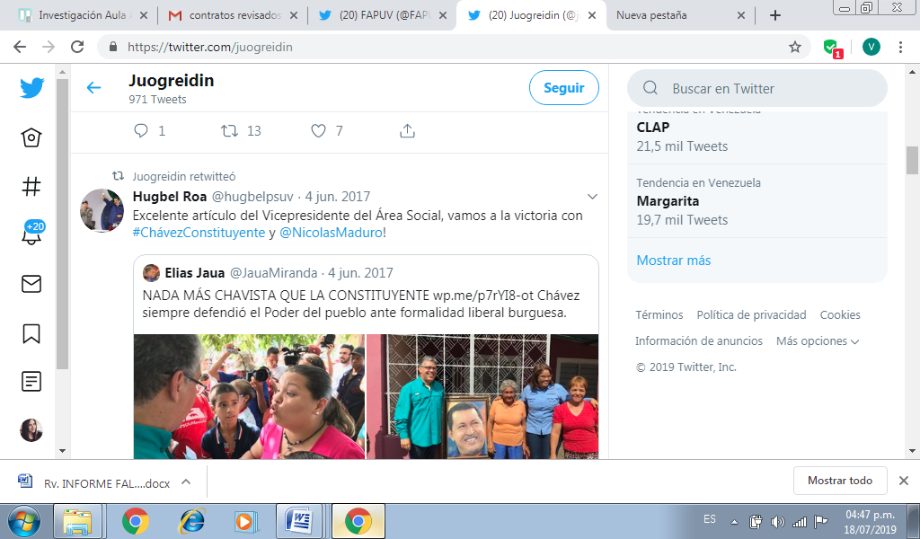

Fuente: perfil de red social twitter de la nueva rectora designada de la UNEFM

1. La violación de la autonomía universitaria de la UNEFM trajo como consecuencia una anarquía producto de esta nociva política gubernamental, la cual se refleja en un nuevo caso de discriminación por motivos políticos ocurrido en esta casa de estudios:

**3.1 José Atacho**

1. José Atacho era estudiante de medicina de la Universidad Nacional Experimental Francisco de Miranda (UNEFM), fue suspendido arbitrariamente en 2016 de las actividades académicas y sometido a un procedimiento administrativo donde se violentó el derecho al debido proceso, al no permitírsele ver el expediente contentivo de las actuaciones procedimentales y ejercer su derecho a la defensa.
2. Su suspensión atendió a una represalia por su labor como dirigente estudiantil critico a las políticas de las autoridades de su universidad, específicamente por las denuncias realizadas sobre obras paralizadas dentro del recinto universitario a pesar de haberse liquidado los recursos para su desarrollo.[19]
3. **UNIVERSIDAD NACIONAL EXPERIMENTAL SIMÓN RODRÍGUEZ (UNESR)**
4. Según Reglamento Ejecutivo de la Universidad promulgado por Resolución N°894 de fecha 9 de Octubre de 1992, publicado por Gaceta Oficial de la República de Venezuela N° 4.477 Extraordinaria de fecha 14 de octubre de 1992, la Comisión Electoral, programó el acto de votación para la elección del Rector de la UNESR, para el día 25 de abril del año 2000. Mediante la Resolución N° 71 de fecha 13 de abril de 2000emanada del Despacho del Ministerio de Educación, se dejó sin efecto la resolución antes mencionada.[20]
5. Posteriormente, en fecha 25 de abril de 2000 se cumplió el acto de votación y el resultado final del proceso electoral es desconocido por el Ministerio de Educación. En consecuencia, el 26 de abril del 2000 el Director de la oficina de Planificación del Sector Universitario (OPSU), dirige comunicación al Rector de la Universidad Simón Rodríguez en la cual le informa la designación del Profesor Emil Calles Paz como Rector interino, conminándolo a entregarle el Despacho a su cargo y amenazándolo con sanción judicial en caso de que haga entrega a cualquier otra persona.[21]
6. La designación del Rector interino es publicada en Gaceta Oficial N° 36.939 de fecha 27 de abril de 2000. Esta autoridad interina se negó a entregar el Despacho a la Rectora que resultó electa en el proceso electoral válidamente realizado, vulnerando el derecho que tiene la comunidad universitaria de la casa de estudios a escoger sus autoridades.[22]
7. Posteriormente, fue publicada en la Gaceta Oficial de la República Bolivariana de Venezuela N° 41.494 de fecha 2 de octubre de 2018 la Resolución Nº 117 de fecha 21 de septiembre de 2018, mediante la cual se designa al ciudadano Rafael Enrique Ramos Olivares, como Rector Encargado de la Universidad Nacional Experimental Simón Rodríguez, así como también a la ciudadana Ana Endrina Gómez Durán como Vicerrectora Administrativa Encargada y al ciudadano Marcos Alirio Medina Silva como Secretario Encargado de esta casa de estudios.[23]
8. **UNIVERSIDAD NACIONAL EXPERIMENTAL DE YARACUY (UNEY)[24]**
9. En fecha de 20 de abril del 2017, según Gaceta Oficial Nº 41.134, se anunció la designación por parte del Ministerio del Poder Popular para Educación Universitaria, Ciencia y Tecnología (MPPEUCT) de nuevas autoridades rectorales de la UNEY, entre esas la de un nuevo Rector, Wilian Mendoza junto a Morelba Monsalve en el Vicerrectorado y Rosanna Silva dentro de la Secretaría General, quienes fueron proclamados en una asamblea general realizada el 28 de abril del año 2017 en el campus universitario.
10. También se destaca el hecho de que el rector designado sea una persona quien tiene ideologías políticas ligadas al partido del gobierno de facto en Venezuela definiéndose como chavista en la red social twitter.

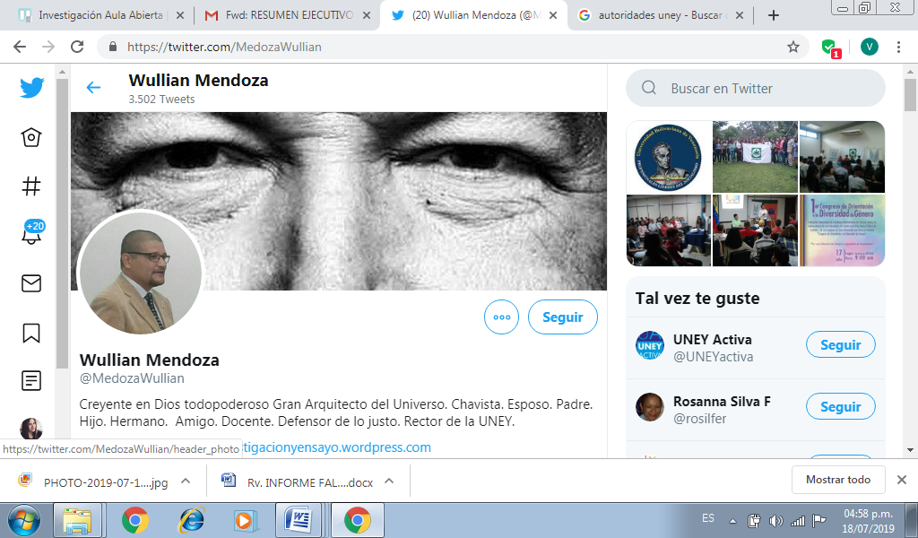

Fuente: perfil de la red social twitter del rector designado de la UNEY

1. Dentro de esta casa de estudios hemos documentado prácticas de discriminación política y represalias al pensamiento crítico, pudiéndose destacar el siguiente caso:

**5.1 Leobardo Zerpa**

1. Profesor venezolano con 20 años de experiencia docente universitaria en la Universidad Nacional Experimental de Yaracuy (UNEY). Fue suspendido temporalmente de sus labores docentes de manera arbitraria el 27 de febrero de 2019, por participar en las manifestaciones llevadas a cabo en Villas de San Felipe el 23 de febrero de 2019, realizadas en distintas ciudades de Venezuela en apoyo a la entrada de la ayuda humanitaria.
2. En dicho contexto, el profesor se disponía a realizar algunas grabaciones de los ataques por parte de los cuerpos de seguridad del Estado venezolano hacia los manifestantes, cuando fue capturado a unos 2 o 3 kilómetros del lugar específico donde sucedían los hechos de manifestación, siendo atacado por la espalda por un Guardia Nacional que no se identificó y no indicó cuál era el motivo de la detención.
3. El profesor Zerpa informó que el 26 de febrero de 2019 fue llamado a la Unidad de Recursos Humanos de la UNEY, donde se le entregó una notificación emitida por el Rector de la Universidad, William Ramón Mendoza, y la Vicerrectora Académica Morelba del Pilar Monsalve, ambos también apoyados por la Secretaria de la Universidad, Rossana Aquilos Fernández. En la notificación se le informó que fue suspendido de toda función docente que realizara en la institución desde ese momento y hasta por un periodo de 6 meses, sin derecho a recibir cualquier tipo de remuneración o beneficio laboral que le correspondían.
4. Las autoridades de la universidad se fundamentaron en una “infracción” por parte del profesor de los numerales 1 y 3 del artículo 110 de la Ley de Universidades, el cual consagra causales de remoción para los cargos docentes o de investigación ocupados por “Los Profesores Titulares, Asociados, Agregados y Asistentes”.
5. El numeral 1 corresponde a que los profesores pueden ser removidos “cuando individual o colectivamente participen en actividades o manifestaciones que lesionen los principios consagrados por la Organización de las Naciones Unidas en la Declaración Universal de los Derechos Humanos”. Asimismo, el numeral 3 establece que un docente puede ser removido: “Por notoria mala conducta pública o privada”. Además, al profesor Zerpa se le acusó de infringir el artículo 75 del reglamento general de la UNEY el cual estable “Los miembros ordinarios del personal docente académico sólo podrán ser suspendidos de sus cargos o destituidos por incapacidad académica comprobada, incumplimientos de sus funciones, notoria mala conducta pública o privada, por incurrir en actos que atenten contra la integridad de la institución o de cualquiera de sus miembros, o por permanecer en una ubicación del escalafón un lapso mayor del doble del tiempo establecido para dicha ubicación y por otras establecidas en la Ley de Universidades.”.
6. Dicha actuación por parte de las autoridades universitarias comporta violación de los derechos fundamentales del profesor Zerpa, tales como el debido proceso, ya que en todo procedimiento administrativo se debe ejercer el derecho a la defensa, mediante un procedimiento previo pautado en ley, que no se llevó a cabo antes de emitir la resolución rectoral de manera arbitraria, además de comportar una grave violación a sus derechos laborales.[25]
7. **UNIVERSIDAD NACIONAL EXPERIMENTAL POLITECNICA DE LA FUERZA ARMADA NACIONAL BOLIVARIANA (UNEFA)[26]**
8. El 14 de noviembre del año 2014 fue publicado en la Gaceta Oficial de la República N°40.541 [27]el nombramiento del Mayor General Luis Eduardo Quintero Machado, como rector de la UNEFA, Cargo que desde 2011 había sido ocupado por el General en jefe Jesús González.
9. Dicho nombramiento fue emanado del despacho ministerial del Ministerio de la Defensa, y el rector designado a su vez ejercía paralelamente el cargo de Viceministro para la Educación de la Defensa. Aula Abierta pudo documentar el siguiente caso de discriminación por motivos políticos dentro de esta universidad:

**6.1.Isaac Lugo**

1. Estudiante de Economía Social en la Universidad Nacional Experimental Francisco de Miranda (UNEFM). Fue expulsado en 2016 por haber incurrido en una “falta grave” al publicar en sus redes sociales un video donde daba a conocer el precario estado del comedor universitario y por portar accesorios (pulseras, chapas) alusivos al partido político de oposición “Primero Justicia” (del cual es miembro)[28].
2. Continuando la práctica de intervención de las universidades, en fecha de 22 de septiembre de 2017 se realiza un acto donde el referido rector de la UNEFA, Mayor General Luis Quintero, hace entrega de su cargo al General Nerio Galbán, quien fue designado por Decreto Presidencial Publicado en Gaceta Oficial de la República N°6.156.[29]
   1. **Hostigamiento a estudiantes por pensar distinto**
3. El 14 de febrero de 2019, un grupo de estudiantes[30] próximos a egresar de la Universidad Nacional Experimental Politécnica de la Fuerza Armada Nacional Bolivariana (Unefa) núcleo Cagua en el estado Aragua, les fue notificado que quien no firmara el apoyo a Nicolás Maduro y al rechazo a que ingrese la ayuda humanitaria, no podrá graduarse, así denunciaron los estudiantes a una corresponsal del medio digital “**Crónica Uno”** en el estado Aragua.[31]
4. “Si no firmamos no podremos graduarnos y quienes han ingresado, los amenazan con expulsarlos”, comentó uno de los estudiantes al corresponsal de “Crónica Uno”.
5. Según reseña el medio digital, El núcleo de la Unefa en Cagua, ubicada en el centro comercial La Pirámide, cuenta con más de 800 estudiantes que, en su gran mayoría, están negados a firmar apoyo alguno a Maduro y mucho menos a rechazar el ingreso de la ayuda humanitaria al país, de acuerdo con lo que señalan los denunciantes.
6. Asimismo, el Coordinador Regional de Foro Penal en el estado Aragua, Daniel Merchán informó haber recibido denuncias de los estudiantes: “Hemos recibido una denuncia vía telefónica por parte de estudiantes de la Unefa en relación con este hostigamiento de las autoridades universitarias y de otras universidades oficiales”, informó Mechán.[32]
7. **UNIVERSIDAD NACIONAL EXPERIMENTAL RAFAEL MARÍA BARALT (UNERMB)**
8. Siguiendo el patrón de varias universidades experimentales ya mencionadas el rector de esta casa de estudios también fue designado por el ejecutivo nacional, mediante el ministerio del poder popular para la Educación Universitaria Ciencia y Tecnología en Gaceta Oficial Nro. 40.703 de fecha 14 de julio del año 2.015. igualmente en su red social da muestras de su ideología socialista y estar a favor de la dictadura que arropa a Venezuela.

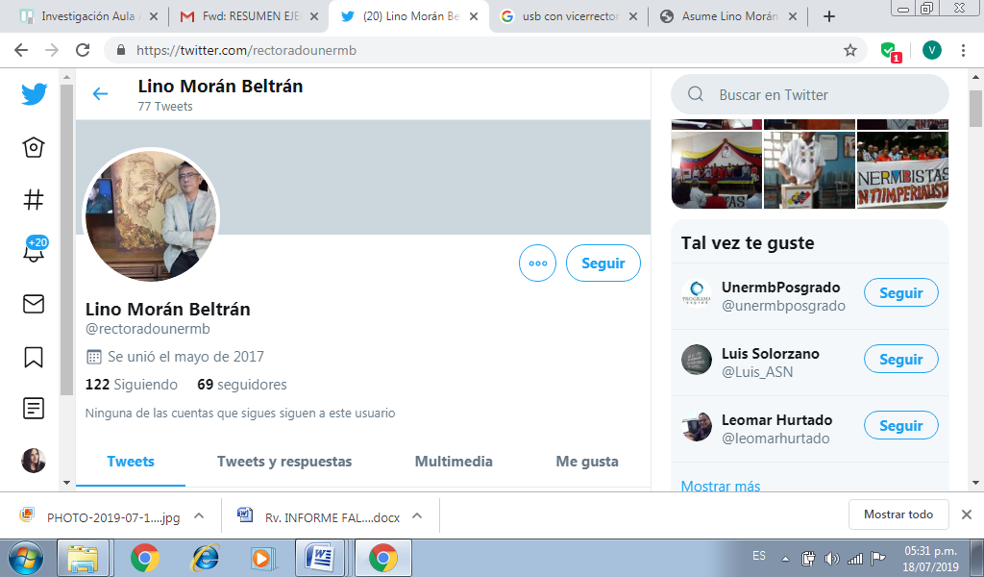 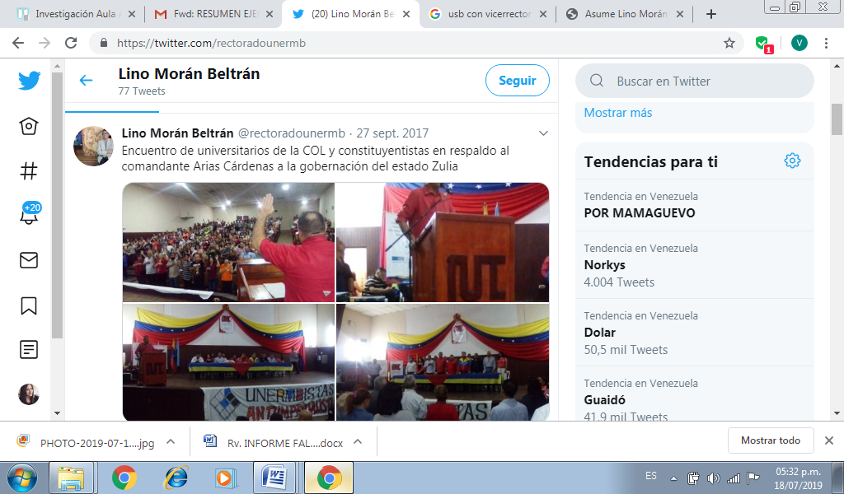

Fuente: perfil de red social twitter del rector de la UNERMB

1. Los profesores de la Universidad Nacional Experimental Rafael María Baralt (UNERMB) sede San Francisco, Patricia Elvis Valecillos, Lisbeth León y Eduardo Labrador denunciaron ante la Defensoría del Pueblo que desde el 09 de abril de 2019 a los tres profesores les fue suspendida su carga académica, se les prohibió la permanencia y el derecho a firmar las listas de asistencia. Los profesores alegan que dichas acciones fueron ejecutadas en su contra por tener opiniones distintas a las políticas de Estado nacionales y regionales.[33]
2. Al respecto, José Rafael Rincón, Presidente de la Asociación de Profesores de la UNERMB, quien acompañó a los profesores denunciantes, informó que las acciones ejercidas en su contra no han sido notificadas por escrito, solo de manera verbal. Asimismo, afirmó ver con preocupación que por pensar distinto al partido de gobierno u emitir alguna opinión se cercene el derecho al trabajo. *“La universidad es un espacio para formar y debatir y todas las tendencias políticas deben convivir dentro de la casa de estudio, no se debe parcializar los más afectados son los alumnos que se quedarán sin profesores y eso afectará el trimestre”,* señaló Rincón.
3. Asimismo, la profesora de la Universidad Lisbeth León, informó que esta acción es arbitraria: *“No se puede excluir a un profesor porque no milite en el partido de gobierno, quiero denunciar la usurpación de funciones de Damelys Chávez, profesora de la UNERMB y Yamilys Suarez, Coordinadora Administrativa, ellas no pueden tomar decisiones ni ejecutarlas, no son parte del cuerpo rectoral, ambas señoras quieren dirigir la universidad como un partido político, ellas ordenaron que no se nos permita dar clases, no es así y no se lo permitiremos. En la universidad debe reinar la pluralidad y debemos aceptar la tendencia política de alumnos y estudiantes”*, afirmó León.

**CONCLUSIONES**

1. Desde el año 1999, han sido emitidos al menos quince (15) actos por parte del Ejecutivo Nacional que han violado la autonomía universitaria de al menos 5 Universidades Nacionales Experimentales en Venezuela.
2. Al menos doce (12) autoridades de cinco (5) Universidades Nacionales Experimentales fueron designadas arbitrariamente por decretos del Presidente de la República Bolivariana de Venezuela desde 1999.
3. En al menos tres (3) Universidades Nacionales Experimentales venezolanas se ha violado la autonomía al suspender sus procesos electorales.
4. Se documentaron al menos seis (6) casos de discriminación por motivos políticos contra estudiantes y profesores universitarios en cinco (5) Universidades Nacionales Experimentales.
5. Al menos dos (2) estudiantes universitarios fueron expulsados arbitrariamente por motivos políticos de Universidades Nacionales Experimentales en las que previamente se habían documentado violaciones a la autonomía universitaria.
6. Al menos un (1) estudiante universitario fue suspendido arbitrariamente por motivos políticos de una Universidad Nacional Experimental en las que previamente se habían documentado violaciones a la autonomía universitaria.
7. Al menos cuatro (3) profesores universitarios fueron suspendidos temporalmente de sus labores docentes de forma arbitraria de Universidades Nacionales Experimentales.

**EXIGENCIAS**

1. Se exige al Estado venezolano cesar las prácticas de discriminación por motivo político y otras violaciones a la libertad académica dentro de las Universidades Nacionales Experimentales.
2. Se exige al Estado venezolano el cumplimiento del artículo 109 de la Constitución de la República Bolivariana de Venezuela, y del artículo 9 de la Ley de Universidades vigente, a modo de garantizar el respeto de la autonomía universitaria de las Universidades Nacionales Experimentales de la nación.
3. Se exige al Estado venezolano cesar la intervención continuada en los procesos electorales de las distintas Universidades Nacionales Experimentales venezolanas y promover la consecución de su carácter autónomo absoluto.

1. Información documentada por la Federación de Asociaciones de Profesores Universitarios de Venezuela (FAPUV) entregada a Aula Abierta
2. Profesor de la Universidad Militar Bolivariana de Venezuela y del Instituto de Altos Estudios de la Defensa Nacional
3. Rechazo a la violación de la autonomía académica de la USB: <http://aulaabiertavenezuela.org/index.php/2017/07/12/infringen-la-autonomia-universitaria-de-la-usb/>
4. Véase nota de prensa sobre designación de Luis Holder: <http://usbnoticias.usb.ve/post/52540>
5. Véase “Comunicado alerta ante las decisiones del consejo nacional de universidades del día 26 de septiembre de 2017”. Disponible en: <http://aulaabiertavenezuela.org/wp-content/uploads/2017/10/Comunicado-CNU-26-del-sept-2017.pdf>
6. Ibídem.
7. Ibídem.
8. Disponible en: <http://www.juris-line.com.ve/data/files/2433.pdf> (pág. 51)
9. Véase en: <http://e-ais.blogspot.com/2013/08/la-unerg-amanece-oficialmente-con-nueva.html>
10. Véase en: <http://www.correodelorinoco.gob.ve/designan-nuevo-rector-unerg-guarico/>
11. Caso documentado por el equipo de Aula Abierta en conjunto con la Red de Defensores de Derechos Humanos de la Universidad de Nueva Esparta.
12. Es un hecho público comunicacional que las autoridades de la Universidad Experimental de los Llanos Centrales Rómulo Gallego manejan una tendencia abiertamente alineada a los intereses del Gobierno Nacional y los partidos políticos “chavistas”. Véase desde el minuto 40 al 45 de la cadena presidencial de fecha 9 de octubre de 2018: <https://twitter.com/PresidencialVen/status/1049784816760164352>
13. Información documentada por la Federación de Asociaciones de Profesores Universitarios de Venezuela (FAPUV).
14. Ibídem.
15. Ibídem.
16. Designación de nuevo rector de la Universidad Nacional Experimental Francisco de Miranda <http://prensaunefm.blogspot.com/2015/07/ruben-perozo-es-el-nuevo-rector.html>
17. Nuevas autoridades rectorales UNEFM <http://unefm.edu.ve/D/diario.html>
18. Pronunciamiento de Apunefm en rechazo a la designación de nuevas autoridades rectorales <https://cactus24.com.ve/autoridades-de-la-apunefm-rechazan-designacion-de-nuevas-autoridades-rectorales/>
19. José Atacho, suspendido de la UNEFM <http://aulaabiertavenezuela.org/index.php/2019/02/12/gobierno-neutraliza-a-la-juventud-universitaria-y-al-liderazgo-estudiantil-en-venezuela/>
20. Información documentada por la Federación de Asociaciones de Profesores Universitarios de Venezuela (FAPUV).
21. Ibídem.
22. Información documentada por la Federación de Asociaciones de Profesores Universitarios de Venezuela (FAPUV).
23. Véase en: <https://pandectasdigital.blogspot.com/2018/10/resolucion-mediante-el-cual-se-designa_95.html?m=1>
24. Designación por parte del poder ejecutivo de las autoridades rectorarles de la Universidad Nacional Experimental de Yaracuy <https://noticiasencaliente2017.wordpress.com/2017/04/28/designan-a-willian-mendoza-como-nuevo-rector-de-la-uney/>
25. Caso documentado por el equipo de Aula Abierta en conjunto con la Red de Defensores de Derechos Humanos de la Universidad de Nueva Esparta <http://aulaabiertavenezuela.org/index.php/2019/04/15/continua-la-arremetida-en-contra-del-profesor-leobardo-zerpa-en-yaracuy/>
26. Designación de nuevo rector de la universidad nacional experimental politécnica de la fuerza armada nacional bolivariana <https://www.finanzasdigital.com/2014/11/gaceta-40-541-nombran-nuevo-rector-de-la-unefa/>
27. Gaceta oficial del nombramiento del rector de la UNEFA <https://www.finanzasdigital.com/wp-content/uploads/2014/11/Gaceta40541NuevoRectordelaUnefa.pdf>
28. Véase: <http://aulaabiertavenezuela.org/index.php/2019/02/12/gobierno-neutraliza-a-la-juventud-universitaria-y-al-liderazgo-estudiantil-en-venezuela/http://aulaabiertavenezuela.org/index.php/2019/02/12/gobierno-neutraliza-a-la-juventud-universitaria-y-al-liderazgo-estudiantil-en-venezuela/>
29. Nuevo rector UNEFA 2017 <http://www.unefa.edu.ve/portal/noticias.php?r2t1rg4=dq2wASAs2TUHs82EnWQohYHYevKVI&Gftund=NDE3MQ==&r26yt=4oouZ;>
30. Los estudiantes pidieron la reserva de sus identidades por temor a mayores represalias por parte de las autoridades de la Unefa. <http://cronica.uno/estudiantes-unefa/>
31. Disponible en: <http://cronica.uno/estudiantes-unefa/>
32. Disponible en: <http://cronica.uno/estudiantes-unefa/>
33.